Resumo da Norma 02/JNE/2020

Instruções para Realização | Classificação | Reapreciação | Reclamação:

Provas e Exames do Ensino Básico e Ensino Secundário

4. MATERIAL ESPECÍFICO AUTORIZADO

4.1. Nas provas de equivalência à frequência dos 1.º, 2.º e 3.º ciclos, as respostas são preferencialmente dadas no próprio enunciado da prova ou em modelo próprio da EMEC, de acordo com decisão da escola.

4.2. O exame final nacional do ensino secundário de PLNM (839) é realizado no próprio enunciado da prova.

4.3. As folhas de prova a utilizar nos exames finais nacionais, nos exames a nível de escola de línguas estrangeiras equivalentes a exames nacionais e nas provas de equivalência à frequência do ensino secundário são de modelo próprio da EMEC, sendo quadriculadas nas provas de Matemática A (635), Matemática B (735) e MACS (835).

4.4. As folhas de prova para os exames finais nacionais do ensino secundário são enviadas às escolas pela EMEC, em quantidade adequada ao número de alunos que aí prestam provas.

4.5. As folhas de prova a utilizar nas provas de equivalência à frequência são requisitadas à EMEC.

4.6. O papel de rascunho (formato A4) é fornecido pela escola devidamente carimbado, sendo datado e rubricado por um dos professores vigilantes. O papel de rascunho não pode ser entregue ao examinando antes da distribuição dos enunciados.

4.7. Durante a realização dos exames os alunos apenas podem usar o material autorizado nas Informações-Prova, da responsabilidade do Instituto de Avaliação Educativa, I.P. (IAVE, I.P.). Nas Informações-Prova Exames a Nível de Escola e nas Informações-Prova de Equivalência à Frequência, da responsabilidade da escola, na sala de prova ou exame, o aluno deverá utilizar apenas o material autorizado.

4.8. As Informações referidas no número anterior devem ser afixadas, com a devida antecedência, para conhecimento dos alunos e encarregados de educação e divulgadas pelos meios que as escolas considerem mais adequados.

4.9. Relativamente à utilização de máquinas de calcular, deve ter-se em atenção o seguinte:

- No exame final nacional de Economia A (712) não é permitida a utilização de calculadoras gráficas. Só são autorizadas as calculadoras que respeitem as

Resumo da Norma 02/JNE/2020 Página 1 de 16

características técnicas previstas no Ofício Circular S-DGE/2020/222, ou seja, apenas calculadoras não alfanuméricas e não programáveis, as quais se caracterizam por não terem visível no teclado todo o abecedário inscrito, possuindo apenas teclas com algumas letras que permitem ter acesso a memórias numéricas que funcionam como constantes;

- No exame final nacional de Física e Química A (715), os alunos deverão ser portadores de

calculadoras gráficas com a funcionalidade modo de exame (Cf. Ofício Circular SDGE/2017/3040, de 11 de setembro e Ofício Circular S-DGE/2020/222). As escolas deverão solicitar junto das marcas os procedimentos específicos para colocar as máquinas calculadoras em modo de exame e adotar medidas organizativas para que no dia do exame os procedimentos de verificação das máquinas de calcular, de ativação da funcionalidade modo de exame e da limpeza da memória, caso se justifique, decorram com a celeridade e normalidade requeridas.

As escolas deverão comunicar, pelo meio mais expedito, a todos os alunos inscritos no exame nacional de Física e Química A (715), que devem ser portadores de calculadoras gráficas com a funcionalidade modo de exame. Neste sentido, deverão as escolas orientar os alunos para que estes possam aceder a toda a informação que lhes permita saber colocar a sua máquina calculadora com esta funcionalidade ativa;

- Nos exames finais nacionais de Matemática A (635), Matemática B (735) e Matemática Aplicada às Ciências Sociais (835) não deve ser ativado o modo de exame e nem haver qualquer intervenção no sentido de fazer reset à calculadora. Só são autorizadas as calculadoras que respeitem as características técnicas previstas no ofício-circular SDGE/2020/222. As escolas divulgam atempadamente o referido ofício circular pelos meios que considerem mais adequados, já que tem por objetivo informar os alunos e os professores coadjuvantes, dos modelos mais comuns existentes em Portugal, que satisfazem as condições exigidas;

- Na eventualidade de ocorrer, durante a verificação das calculadoras, qualquer situação que suscite dúvidas, deverá o secretariado de exames da escola contactar de imediato o agrupamento do JNE a que pertence. Na impossibilidade de ver esclarecida alguma eventual dúvida em tempo útil, deverá ser garantido aos alunos a realização do seu exame, sendo que, caso se justifique, a ocorrência poderá ser reportada ao agrupamento do JNE, nos termos habituais.

Resumo da Norma 02/JNE/2020 Página 2 de 16

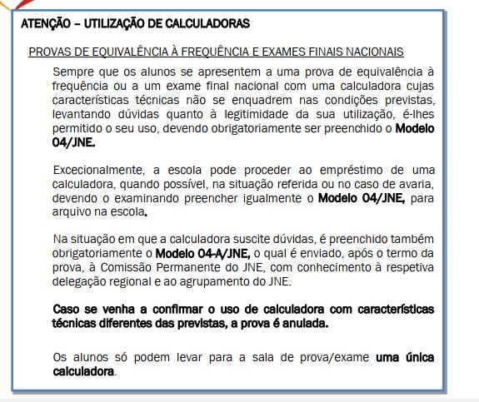

4.10. Os alunos do 3.º ciclo e ensino secundário que realizem provas e exames e possuam uma calculadora suscetível de levantar dúvidas relativamente às suas características deverão, até 31 de maio, solicitar na escola a confirmação da possibilidade de utilização da mesma. Nesta situação, o diretor deve emitir declaração, a ser entregue aos alunos, ficando uma cópia arquivada na escola.

4.11. É permitido o uso de dicionários, nos termos definidos no artigo 31.º do Regulamento das Provas de Avaliação Externa e das Provas de Equivalência à Frequência dos Ensinos Básico e Secundário.

4.12. O secretariado de exames, em conjunto com o professor coadjuvante, define os procedimentos para verificação do material a usar pelos alunos. Tal verificação deve ocorrer antes do início da prova.

9. CONVOCATÓRIA DOS ALUNOS

9.1. Os alunos devem apresentar-se na escola, junto à sala ou local da prova, 30 minutos antes da hora marcada para o seu início e com máscara devidamente colocada.

9.2. A chamada faz-se pela ordem constante nas pautas referidas no n.º 3., 25 minutos antes da hora marcada para o início da prova e devem ser seguidos os procedimentos referidos no n.º 6.10., respeitando o distanciamento físico recomendado pela Direção-Geral de Saúde.

9.3. Na eventualidade de algum aluno se apresentar para a realização de provas ou exames sem constar da pauta, pode ser admitido à prestação da prova, a título condicional, desde que se verifique uma das seguintes situações:

- Haver indícios de erro administrativo;

- O diretor decidir autorizar a sua inscrição fora de prazo.

9.4. Os alunos que se apresentam na sala de realização da prova após o início do tempo

Resumo da Norma 02/JNE/2020 Página 3 de 16

regulamentar não podem realizar a prova ou exame.
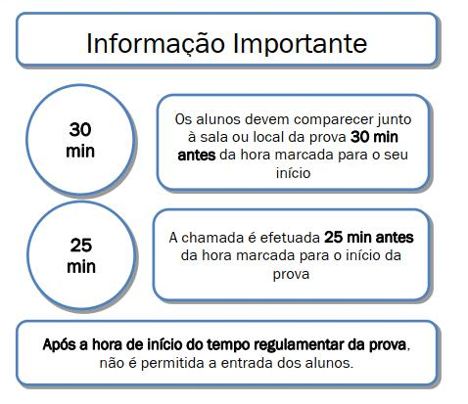

10. IDENTIFICAÇÃO DOS ALUNOS

10.1. Os alunos não podem prestar provas sem serem portadores do seu cartão de cidadão ou de documento que legalmente o substitua, desde que este apresente fotografia. O cartão de cidadão ou o documento de substituição devem estar em condições que não suscitem quaisquer dúvidas na identificação do aluno.

10.2. Quando se mostre necessário e apenas para o efeito de verificação da identificação do aluno, o professor vigilante pode pedir a este para retirar a máscara, a qual deve voltar a ser colocada imediatamente após a referida verificação.

10.3. Para fins de identificação dos alunos, não são aceites os recibos de entrega de pedidos de emissão ou revalidação de cartão de cidadão. Os alunos que apresentem esse recibo são considerados indocumentados, devendo efetuar os procedimentos referidos no n.º 10.6..

10.4. Os alunos nacionais ou estrangeiros que não disponham de cartão de cidadão emitido pelas autoridades portuguesas podem, em sua substituição, de acordo com o n.º 10.1., apresentar título de residência, passaporte ou documento de identificação utilizado no país de que são nacionais ou em que residem e que utilizaram no ato de inscrição. Neste caso, devem ser igualmente portadores do documento emitido pela escola com o número interno de identificação que lhes foi atribuído 10.5. É admitido, para efeito do disposto em 10.1., o cartão de cidadão, carta de condução, documentos e vistos relativos à permanência em território nacional, bem como licenças e autorizações, cuja validade tenha expirado a partir de 24 de fevereiro de 2020, conforme disposto no Decreto-Lei n.º 10-A/2020, de 13 de março, na sua redação atual.

10.6. Os alunos que não apresentem qualquer documento de identificação podem realizar a prova, devendo um elemento do secretariado de exames elaborar um auto de identificação

Resumo da Norma 02/JNE/2020 Página 4 de 16

utilizando, para o efeito, os Modelos 03/JNE, 03-A/JNE e 03-B/JNE, para os alunos que frequentam a escola e para os alunos externos à escola ou que, apesar de frequentarem a escola, não possam ser identificados por duas testemunhas.

10.7. No caso dos alunos que frequentam a escola, o auto (Modelo 03/JNE) é assinado por um elemento do secretariado de exames, pelas testemunhas e pelo aluno. No caso de um aluno menor, a situação deve ser comunicada de imediato ao encarregado de educação, o qual tem de tomar conhecimento da ocorrência, assinando também o respetivo auto, mediante agendamento.

10.8. No caso dos alunos externos à escola ou que, apesar de frequentarem a escola, não possam ser identificados por duas testemunhas, o auto (Modelo 03-A/JNE e 03-B/JNE) é assinado pelo coordenador do secretariado de exames e pelo aluno, que deve apor, igualmente, a impressão digital do indicador direito. No caso de um aluno menor, a situação deve ser comunicada de imediato ao encarregado de educação, o qual toma conhecimento da ocorrência, assinando também o respetivo auto.

10.9. Nos dois dias úteis seguintes ao da realização da prova, os alunos referidos no número anterior, acompanhados dos respetivos encarregados de educação, quando menores, devem comparecer na escola, com o documento de identificação, e apor novamente a sua impressão digital do indicador direito sobre o auto elaborado no dia da prova, sob pena de anulação da mesma.

10.10. Qualquer dúvida que surja no processo de identificação dos alunos deve o diretor da escola contactar de imediato a Comissão Permanente do JNE.

10.11. No caso de não se verificar a confirmação da identidade do aluno no prazo estabelecido e se a prova já tiver sido enviada ao agrupamento do JNE, para classificação, o diretor deve informar o respetivo responsável do agrupamento do JNE.

11. DISTRIBUIÇÃO DAS FOLHAS DE RESPOSTA

11.1. Terminada a chamada e atribuídos os lugares, os professores responsáveis pela vigilância devem distribuir o papel de prova nas disciplinas em que a prova não é resolvida no próprio enunciado.

11.2. Aos alunos não é permitido escrever nas folhas de resposta, antes da distribuição dos enunciados das provas, à exceção do preenchimento do respetivo cabeçalho.

11.3. Nos exames finais nacionais das disciplinas de Desenho A (706) e de Geometria Descritiva A (708), deve ter-se em conta que, em cada folha de prova, apenas pode ser resolvido um único exercício, não devendo, em caso algum, ser utilizado o verso da respetiva folha. Estas provas são realizadas em folhas de prova específicas (Modelos 401 e 411, da EMEC), apresentando, no topo das mesmas, a designação da respetiva disciplina.
Resumo da Norma 02/JNE/2020 Página 5 de 16

12. PREENCHIMENTO DO CABEÇALHO DA PROVA

12.1. No cabeçalho das folhas de resposta, o aluno deve escrever:

- Na parte destacável:

  - O seu nome completo, de forma legível e sem abreviaturas;

  - O número do cartão de cidadão;

  - Assinatura, conforme o cartão de cidadão ou documento de identificação equivalente;

  - A designação e o código da prova que se encontra a realizar como, por exemplo, prova de Português (639) ou prova de Matemática B (735);

  - Ano de escolaridade e fase.

- Na parte fixa:

  - Novamente, a designação e o código da prova que se encontra a realizar;

  - O ano de escolaridade e fase;

  - Versão 1 ou 2, no caso das provas do quadro referido no n.º 6.4., conforme enunciado distribuído;
  - No final da prova, o número de páginas utilizadas na sua realização.

12.2. Caso haja rasura no preenchimento dos itens referidos no número anterior, especialmente nas situações em que o aluno já tenha registado respostas a questões da prova, a folha não deverá ser substituída, sendo a alteração registada de modo legível. Esta alteração deve também ser claramente identificada no reverso da parte destacável do cabeçalho, sendo neste local apostas as assinaturas de, pelo menos, um professor vigilante e do aluno. Por exemplo: Rasurei o número de cartão de cidadão, devendo ler-se……….., a que se seguem as assinaturas.

12.3. Nas provas de equivalência à frequência realizadas no próprio enunciado da prova, este deverá estar preparado para garantir o respetivo anonimato, sendo necessário introduzir um cabeçalho e um talão destacável.

12.4. Os alunos referidos no n.º 10.3. (nacionais ou estrangeiros) devem registar, no local destinado ao número do cartão de cidadão, o número interno de identificação que lhes foi atribuído, indicando a referência “número interno”.

Resumo da Norma 02/JNE/2020 Página 6 de 16

Folha de prova dos exames finais nacionais do ensino secundário
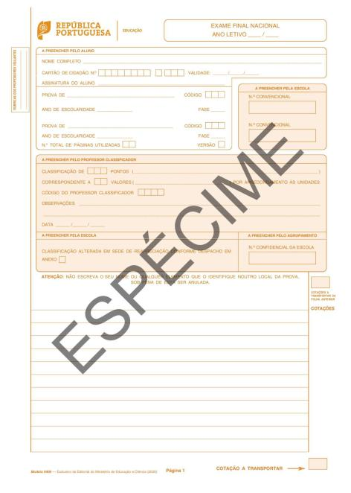

Resumo da Norma 02/JNE/2020 Página 7 de 16

Folha de prova dos exames finais nacionais de Matemática A (635), Matemática B (735) e MACS (835)
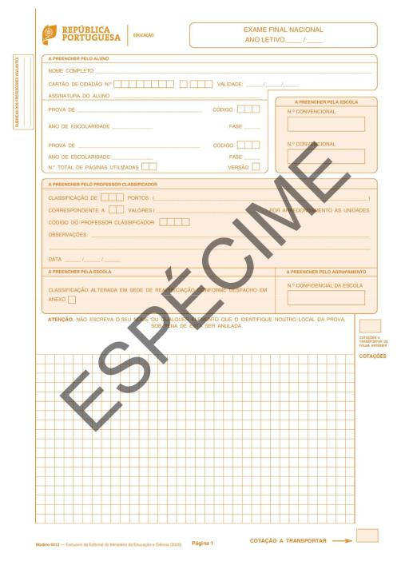

Resumo da Norma 02/JNE/2020 Página 8 de 16

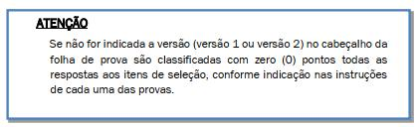

13. ADVERTÊNCIAS AOS ALUNOS

13.1. Os professores responsáveis pela vigilância devem, depois de distribuídos pelos seus lugares e antes do início da prova, avisar os alunos do seguinte:

- Não é permitido retirar a máscara durante a realização das provas e exames, à exceção do previsto no 10.2., e noutras situações devidamente justificadas;

- Não é permitido escrever o nome em qualquer outro local das folhas de resposta, para além do mencionado no n.º 12.;

- Não é permitido escrever comentários despropositados ou descontextualizados, nem mesmo invocar matéria não lecionada ou outra particularidade da sua situação escolar;

- Só é permitido usar caneta/esferográfica de tinta azul ou preta indelével;

- Não é permitido utilizar fita ou tinta corretora para correção de qualquer resposta, devendo riscar, em caso de engano;

- Não é permitida a partilha de material durante a realização da prova e exame;

- Não é permitido escrever nas margens da prova nem nos campos destinados às cotações;

- Nos exames de Matemática A (635), Matemática B (735) e Matemática Aplicada às Ciências Sociais (835), a utilização do lápis só é permitida nos itens que envolvem construções que impliquem a utilização de material de desenho, devendo o resultado final ser apresentado a tinta;

- As provas ou parte de provas realizadas a lápis, sem indicação expressa, não são consideradas para classificação;

- Só é permitida a expressão em língua portuguesa nas respostas às questões das provas e exames, excetuando-se, obviamente, as disciplinas de língua estrangeira;

- Só é permitida a consulta de dicionários nos termos definidos no artigo 31.º do Regulamento das Provas de Avaliação Externa e de Equivalência à Frequência do Ensino Básico e do Ensino Secundário;

- Não é permitido abandonar a sala antes de terminado o tempo regulamentar da prova;

- Não é permitida a ingestão de alimentos, à exceção de água, durante a realização das provas e exames (sem prejuízo da aplicação de adaptações nos termos do artigo 28.º do Decreto-Lei n.º 54/2018, de 6 de julho, na sua redação atual), e aos alunos com incapacidades físicas temporárias, desde que expressamente autorizadas.

Resumo da Norma 02/JNE/2020 Página 9 de 16

18. SUBSTITUIÇÃO DAS FOLHAS DE RESPOSTA

18.1.Os alunos podem riscar respostas ou parte de respostas que não queiram ver consideradas na classificação, sem necessidade de substituição da folha de prova.

18.2. As folhas de prova não deverão ser, por princípio, substituídas. Em caso de força maior que possa implicar a transcrição de alguma folha de prova, por exemplo, mancha ou rasgão significativos, deve o facto, de imediato, ser comunicado ao secretariado de exames, sendo os itens transcritos para nova folha, após o final da prova.

18.3. As folhas inutilizadas provenientes das situações descritas nos dois números anteriores são entregues no secretariado de exames, conjuntamente com as provas recolhidas, não seguindo, em caso algum, para classificação.

19. DESISTÊNCIA DE REALIZAÇÃO DA PROVA

19.1. Em caso de desistência de realização da prova, não deve ser escrita pelo aluno qualquer declaração formal de desistência, nem no papel da prova nem em qualquer outro suporte.

19.2. O aluno não pode abandonar a sala antes do final do tempo de duração da prova.

19.3. A prova é enviada ao agrupamento do JNE, para classificação, ainda que tenha só os cabeçalhos preenchidos.

20. ABANDONO NÃO AUTORIZADO DA SALA

20.1. Se, apesar de advertido, algum aluno abandonar a sala antes do final do tempo regulamentar da prova, os professores vigilantes, através do secretariado de exames, devem comunicar imediatamente o facto ao diretor da escola.

20.2. O diretor toma as medidas adequadas para impedir a divulgação da prova, não permitindo, nomeadamente, que o aluno leve consigo o enunciado, a folha de resposta e o papel de rascunho e assegurando que aquele, em caso algum, volte a entrar na sala da prova. 20.3. Nesta situação, a prova é anulada pelo diretor, ficando em arquivo na escola, para eventuais averiguações.

- REALIZAÇÃO DA COMPONENTE ORAL DE LÍNGUAS ESTRANGEIRAS E DE PLNM Exames finais nacionais

26.22. Os alunos apresentam-se 20 min antes do início da sessão junto da sala de espera.

Resumo da Norma 02/JNE/2020 Página 10 de 16

CAPÍTULO III – REAPRECIAÇÃO E RECLAMAÇÃO DAS PROVAS E EXAMES
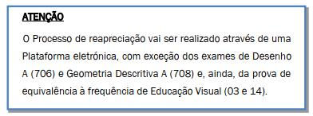

45. COMPETÊNCIA PARA A REAPRECIAÇÃO DE PROVAS

45.1. É da competência do JNE a reapreciação das seguintes provas e exames:

- Exames finais nacionais do ensino secundário;

- Provas de equivalência à frequência do ensino básico;

- Provas de equivalência à frequência do ensino secundário;

- Componente escrita dos exames a nível de escola de línguas estrangeiras equivalentes a exames nacionais;

- Provas e exames a nível de escola.

45.2. No âmbito do processo de reapreciação e reclamação deve ser observado o determinado no Capítulo VI do Regulamento das Provas de Avaliação Externa e de Equivalência à Frequência do Ensino Básico e do Ensino Secundário.

46. PROVAS PASSÍVEIS DE REAPRECIAÇÃO

46.1. É admitida a reapreciação dos exames finais nacionais, exames a nível de escola de línguas estrangeiras equivalentes a nacionais, provas de equivalência à frequência e provas e exames a nível de escola de cuja resolução haja registo escrito em suporte papel, suporte digital ou produção de trabalho bidimensional ou tridimensional.

46.2. Quando a prova, para além da resolução escrita, incluir a observação do desempenho de outras competências, nomeadamente componente prática ou componente de produção e interação orais, só é passível de reapreciação a parte escrita.

47. EFEITOS DA APRESENTAÇÃO DO PEDIDO

47.1. A formalização do pedido de reapreciação de uma prova implica a suspensão da classificação que fora inicialmente atribuída, sem prejuízo da sua utilização, a título provisório, para efeitos de apresentação do processo de candidatura ao ensino superior, no caso dos alunos do ensino secundário.

Resumo da Norma 02/JNE/2020 Página 11 de 16

47.2. A classificação que resultar do processo de reapreciação é aquela que passa a ser considerada para todos os efeitos, ainda que inferior à inicial, sem prejuízo do estabelecido no número seguinte.

47.3. A classificação final da reapreciação pode ser inferior à classificação atribuída aquando da classificação da prova, não podendo, no entanto, implicar em caso algum, a reprovação do aluno quando este já tiver sido aprovado com base na classificação inicial, caso em que a classificação final da reapreciação será a mínima necessária para garantir a aprovação.

48. FASES DO PROCESSO

48.1. No processo de reapreciação há a considerar duas fases distintas:

- A consulta das provas, que se destina a permitir que o aluno possa conhecer a classificação que foi atribuída a cada questão da prova;

- A reapreciação propriamente dita, que tem início quando o aluno, após a consulta da prova, entende prosseguir o processo de reapreciação e, por esse motivo, apresenta o requerimento de reapreciação e a alegação.

49. PEDIDO DE CONSULTA DA PROVA

49.1. O requerimento para consulta da prova (Modelo 09/JNE) em formato PDF editável, disponibilizado nas páginas eletrónicas das escolas, deve ser descarregado, preenchido e enviado para o correio eletrónico disponibilizado pela escola, pelo encarregado de educação ou pelo próprio aluno, quando maior, e deve ser dirigido ao diretor da escola.

49.2. O requerimento é enviado/apresentado, no próprio dia e no dia útil seguinte ao da publicação da respetiva classificação, servindo este de recibo a devolver ao requerente.

49.3. Os encarregados de educação dos alunos filhos de profissionais itinerantes, que pretendam solicitar a reapreciação das provas e exames, devem fazê-lo através da escola de matrícula do seu educando.

50. REALIZAÇÃO DA CONSULTA

50.1. No prazo máximo de um dia útil, após o prazo referido no número anterior, devem ser facultados aos alunos as cópias da prova realizada, em suporte digital (formato pdf) ou em suporte papel, mediante o pagamento de encargos que deverão estar em linha com outros habitualmente praticados.

50.2. A consulta do original da prova só pode ser efetuada na presença do diretor, subdiretor, adjunto do diretor ou do coordenador do secretariado de exames.

Resumo da Norma 02/JNE/2020 Página 12 de 16

51. FORMALIZAÇÃO DO PEDIDO

51.1. Os modelos referentes ao processo de reapreciação devem, preferencialmente, ser preenchidos em formato digital, disponíveis em https://www.dge.mec.pt/modelos, a disponibilizar pelas escolas nas suas páginas eletrónicas, sendo descarregados, preenchidos e enviados para o correio eletrónico disponibilizado pelas escolas, para posteriormente serem impressos e assinados para apresentação na escola.

51.2. O requerimento deve ser formalizado, nos dois dias úteis seguintes ao prazo mencionado no n.º 50.1., através do Modelo 11/JNE, dirigido ao Presidente do JNE.

51.3. A validação do modelo 11/JNE é formalizada presencialmente mediante assinatura do modelo e respetivo pagamento.

51.4. O pedido de reapreciação é acompanhado de alegação justificativa, a apresentar no Modelo 11-A/JNE.

51.5. Quando a alegação não for redigida no Modelo 11-A/JNE, deve ser anexada ao referido modelo, o qual serve de folha de rosto.

51.6. Se a reapreciação incidir exclusivamente sobre erro na soma das cotações e ou erro na atribuição da classificação aos itens de seleção, o requerente deve apresentar o Modelo 10/JNE devidamente preenchido, não havendo neste caso lugar a alegação nem sendo devido o depósito de qualquer quantia.

52. ORGANIZAÇÃO DO PROCESSO NA ESCOLA

52.1. Cada pedido de reapreciação dá origem à organização de um processo, em suporte papel ou em digital (formato pdf), que deverá ser submetido na plataforma eletrónica criada para o efeito, sendo constituído por:

- Modelo 12/JNE, no caso de ser enviado em suporte papel;

- Alegação justificativa Modelo 11-A/JNE;

- Original da prova realizada pelo aluno, ou cópia digital no caso de submissão na Plataforma eletrónica, sem o talão destacável, que fica guardado na escola, com o número confidencial de escola tapado com tinta preta, de forma a ficar completamente ilegível;

- Enunciado da prova e critérios de classificação, quando se tratar de provas a nível de escola, incluindo as provas adaptadas e transcrição de ficheiro áudio, caso se aplique;

- Informação-Prova de Equivalência à Frequência ou Informação-Prova a Nível de Escola, sem a identificação da escola;

- O original das provas realizadas nos modelos 0401, 0406 e 0411 da Editorial do Ministério da Educação são entregues presencialmente no agrupamento do JNE.

Resumo da Norma 02/JNE/2020 Página 13 de 16

52.2. O processo é organizado de forma a garantir rigorosamente o anonimato do aluno.

52.3. O original do requerimento da reapreciação fica arquivado na escola.

53. ENVIO DOS PROCESSOS AO AGRUPAMENTO DO JNE

53.1. Os processos devem ser agrupados por código de prova/disciplina e submetidos na Plataforma de Reapreciação de Provas e Exames (RPE), a disponibilizar no link https://area.dge.mec.pt/jnerpc/.

53.2. As provas mencionadas na alínea f) do ponto 52.1. deverão ser entregues no agrupamento do JNE pelo diretor da escola ou por professor devidamente credenciado, em envelopes separados, que são identificados, no exterior, com a etiqueta do Modelo 07/JNE e acompanhados da guia de entrega Modelo 13/JNE, extraídos dos programas ENEB/ENES.

53.3. A submissão na Plataforma ou a entrega dos processos no agrupamento do JNE deve ser efetuada logo que a sua organização esteja concluída, sempre até ao dia útil seguinte ao prazo referido no n.º 51.2., tendo em consideração os curtos prazos disponíveis para a distribuição das provas pelos professores relatores.

54. PROFESSORES RELATORES

54.1. Os professores relatores são designados pelo responsável do agrupamento do JNE de entre os professores classificadores que integram as bolsas.

54.2. Os professores relatores devem ter classificado provas da fase a que refere a respetiva reapreciação, mas não as provas que lhe foram atribuídas.

54.3. Sempre que necessário, os professores relatores devem comunicar com um supervisor do IAVE, I.P..

54.4. O agrupamento do JNE envia as provas aos professores relatores para reapreciação, via plataforma eletrónica, quando aplicável.

54.5. Os professores relatores devolvem as provas reapreciadas e restante documentação ao agrupamento do JNE, via plataforma eletrónica, quando aplicável, dentro do prazo definido pelo respetivo responsável.

- PROCEDIMENTOS A ADOTAR PELA ESCOLA APÓS O PROCESSO DE REAPRECIAÇÃO

55.1. Os processos de reapreciação submetidos na Plataforma RPE, dos quais devem constar as provas reapreciadas, as alegações justificativas, os pareceres dos relatores, as

Resumo da Norma 02/JNE/2020 Página 14 de 16

grelhas de classificação e os despachos de homologação, são devolvidos às escolas pela mesma via.

55.2. Para as provas mencionadas na alínea f) do ponto 52.1., o diretor da escola ou professor devidamente credenciado faz o levantamento no agrupamento do JNE de todos os processos de reapreciação, dos quais devem constar as provas reapreciadas, as alegações justificativas, os pareceres dos relatores, as grelhas de classificação e os despachos de homologação.

55.3. Desvendado o anonimato das provas, o diretor da escola autoriza a afixação dos resultados da reapreciação, nas datas fixadas no calendário de provas e exames, constituindo este o único meio oficial de comunicação destas informações aos interessados. 55.4. Compete ainda ao diretor da escola, através do coordenador do secretariado de exames, assegurar a repetição dos procedimentos definidos no n.º 44., de forma a atualizar os dados em função das classificações da reapreciação e ordenar o envio, por correio eletrónico, desses dados ao JNE – programas ENEB e ENES.

56. RECLAMAÇÃO

56.1. O requerimento da reclamação deve ser formulado no Modelo 14/JNE e a fundamentação deve ser exarada nos Modelos 14-A/JNE, sendo apresentado na escola onde foi realizada a prova, nos dois dias úteis seguintes ao da afixação dos resultados da reapreciação.

56.2. Para efeitos de reclamação, devem ser facultadas ao interessado (mediante o pagamento do valor das fotocópias habitualmente cobrado) fotocópias das diferentes peças do processo – nomeadamente, dos pareceres dos professores relatores e das grelhas de classificação, em suporte papel ou em suporte digital (pdf).

56.3. Os modelos referidos devem, preferencialmente, ser preenchidos em formato digital, disponíveis em https://www.dge.mec.pt/modelos, sendo depois impressos e assinados para apresentação na escola.

57. ORGANIZAÇÃO DO PROCESSO DE RECLAMAÇÃO

57.1. Compete ao diretor da escola enviar ao Presidente do JNE (Avenida 24 de Julho n.º 140, 6.º - 1399-025 LISBOA) as reclamações do resultado da reapreciação, no próprio dia ou no dia seguinte ao da respetiva entrada nos serviços administrativos da escola.

57.2. Do processo de reclamação do resultado da reapreciação devem constar os seguintes documentos, organizados e não agrafados:

Resumo da Norma 02/JNE/2020 Página 15 de 16

- O requerimento do interessado devidamente preenchido, sem ocultação dos dados identificativos, Modelo 14/JNE;

- A fundamentação da reclamação, Modelos 14-A/JNE;

- O original da prova (incluindo o talão destacável);

- O enunciado da prova e os critérios de classificação, no caso de prova a nível de escola;

- A Informação-Prova de Equivalência à Frequência ou a Informação-Prova a Nível de Escola, quando aplicável, sem identificação da escola;

- Transcrição do teor dos ficheiros áudio da componente de compreensão do oral, no caso de provas e exames elaboradas a nível de escola;

- A alegação justificativa da reapreciação;

- As grelhas e os pareceres dos professores relatores;

- A ata de homologação do resultado de reapreciação.

Sem prejuízo dos procedimentos descritos nos números 57.1. e 57.2., o processo de reclamação poderá ser remetido via plataforma eletrónica, ao Presidente do JNE.

58. CONCLUSÃO DO PROCESSO DE RECLAMAÇÃO

58.1. O Presidente do JNE decide e comunica, via email, o resultado do processo de reclamação à escola, a qual deve dar, de imediato, conhecimento ao Encarregado de Educação ou aluno, quando maior.

58.2. Posteriormente, é devolvido pelo Presidente do JNE toda a documentação inerente ao processo de reclamação ao diretor da escola, via correio, a ocorrer no prazo máximo de trinta dias úteis, contados a partir da data da apresentação da reclamação na escola.

58.3. O diretor nomeia responsáveis pela repetição dos procedimentos definidos no n.º 44., de forma a atualizar os dados em função do resultado da reclamação e enviar nova remessa de dados, por correio eletrónico, com a maior urgência, ao responsável do agrupamento do JNE.

Resumo da Norma 02/JNE/2020 Página 16 de 16

